C O R O C I M B E N I M A C L E T

Se crea en el año 1996, siendo su primera actuación en la clausura del curso 95-96. En su Sede Social, da diferentes conciertos todo el año: Navidad, Primavera y fin de curso. El Coro CIM Benimaclet, ha realizado diferentes actuaciones e intercambios con otras corales de la Comunidad: Cheste, Meliana, Villamarchante, Nules, Sagunto, Silla, Ayora, Alboraya, Picanya y con diferentes coros de la ciudad de Valencia y en la trobadas de la Fecocova.
En julio del año 2000, realiza su primer concierto en Palau de Música.
En el 2002 colabora con la Banda Sinfónica y la Rondalla del CIM (amigos de la zarzuela), en un concierto de Antología de la Zarzuela, editando un CD del mismo.
En el 2003 participa junto con la Banda Sinfónica y la academia de música Xuquer Estudis, en una versión concierto de Jesucristo Superstar.
En abril del 2004, participa en el homenaje a las víctimas del atentado del 11 de Marzo de Madrid.
En el 2006 actuó en el Palau de la Música junto con la Banda Sinfónica, interpretando Música para los funerales de la Reina Mery de Purcell.
En mayo de 2007, participa en el III día de África en Nazaret.
En 2008, en el mes de abril, junto con miembros de la Banda Sinfónica, actuaron en el Ateneo Mercantil de la capital. También participa en la X trobada de Cors de la Comunidad Valenciana.
En el 2009 colabora en el concierto Benéfico del día del Alzheimer en el Palau de la Música. Junto a otros coros y la Banda del CIM de Benimaclet interpretan en el Auditori de Torrent, fragmentos de Zarzuela.
Es asiduo participante en los Encuentros de Música Coral Eucarística de la Parroquia de la Asunción de Benimaclet.
Organiza anualmente el Festival Coral Cim Benimaclet con la participación de varias agrupaciones corales.
Dirigido por su fundador, José Miguel Sanz, Gonzalo Luque, Jaume Martí, Esther Osés y desde 2005 por Rafael Bardisa

R A F A E L B A R D I S A G A L I ANA

La Vila Joiosa, 1967. Realiza estudios de solfeo y piano. Obtiene los títulos superiores de Piano, Música de cámara y Solfeo en el conservatorio superior "Oscar Esplá" de Alicante . Ingresa en el Conservatoire Royal de Musique de Mons (Bélgica), obteniendo 4 primeros premios y varias distinciones. Continúa sus estudios en Madrid, obteniendo el título superior de Dirección de Orquesta. También posee el título de Profesor de Armonía y Composición.
Realiza cursos internacionales de interpretación, música antigua española, análisis, dirección de coro, informática musical, composición y dirección de orquesta en Madrid, Alicante, Valencia, Granada, Benidorm, Barcelona, Gante, Mont D 'ore, Murcia, Elche, Menorca, Alcántara y Bruselas.
Ha estrenado obras de varios compositores de España y Portugal. Ha dirigido la coral "Roman Pars" de Nivelles (Bélgica), la coral "l'academia d'Orfeu" de Castellón, la banda de Benicasim (Castellón) y ha sido director por oposición de la banda municipal de Alcanar (Tarragona). Ha ofrecido recitales en diversas ciudades de España, Francia, Bélgica y Alemania. Ha realizado grabaciones para Radio Clásica y diversas televisiones y radio locales. Asimismo ha compuesto obras para piano, música de cámara y banda.
Actualmente es profesor de piano en el Conservatorio Profesional de Danza de Valencia

P R O G R A M A

C O R O C I M B E N I M A C L E T

Enamorat de tú Elvis Presley
Maite Sorozábal
La Panderola Arr: Manuel Pérez Gil
Tot em parla de tú Manuel Pérez Gil
Elijah rock Jester Hairston
María Leonard Bernstein
Speak Up (Cuéntame) Arr: Mª Ángeles Lambies

Director: Rafael Bardisa Galiana

COR HARMONIA DE L’ASSOCIACIÓ CORAL DE PATERNA

Edelweiss Richard Rodgers
Over the rainbow Harold Arlen, E. Y. Harburg
The lion sleeps tonight G. Weiss, H. Peretti, L. Creatore
El oboe de Gabriel Ennio Morricone
Unchained melody A. North Arr: Fco. Salvador Vila
Marcha del coronel Bogey F. J. Ricketts Arr.: Fco. Salvador Vila
Hallelujah L. Cohen Arr.: Roger Emerson
Torre emblemática Juan Serrano, Pablo Salvador

Director: Francisco Salvador Vila

CANTO COMÚN
O voso galo comadre Arr: M. Groba

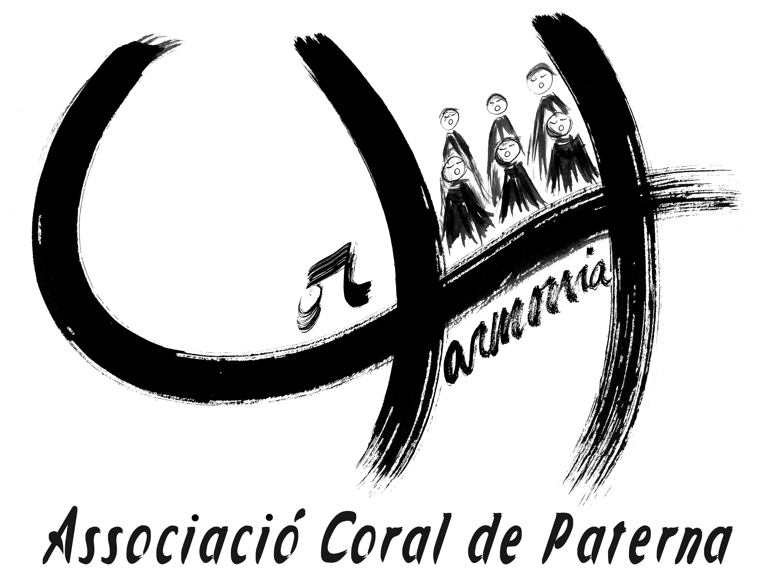
FESTIVAL CORAL
MÚSICA DE CINE
CORO CIM BENIMACLET

COR HARMONIA
DE L’ASSOCIACIÓ CORAL DE PATERNA

Sábado, 2 de julio de 2016
a las 20:30 horas
Parroquia San Pedro Apóstol
Paterna

